

**Novedades Alma**

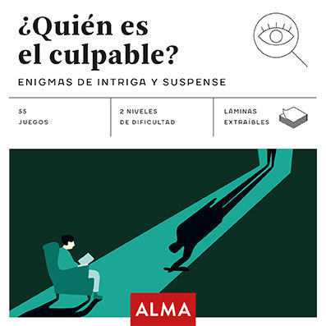**¿Quién es el culpable?**

Páginas: 320

Formato: 14 x 14 cm

Cód. interno: 39241

ISBN: 9788417430504

Precio: $6.723 + IVA

¿Quién es el culpable? Presenta 55 historias que te invitan a descubrir quién ha intentado salirse con la suya a través de falsedades, engaños y asesinatos. Para esta ardua tarea contarás con la colaboración de tres investigadores con mucho olfato y un oído, una vista y una inteligencia fuera de lo común: el inspector Parnacki y dos detectives aficionados muy hábiles, la señorita Mary Miller y Joshua Cole. Así que, si te gusta resolver misterios, desentrañar enigmas y buscar culpables escurridizos, sumérgete en estas páginas de la mano de estos encantadores sabuesos.

**Enigmas divertidos en 1 minuto**

Páginas: 320

Formato: 14 x 14 cm

Cód. interno: 39242

ISBN: 9788417430313

Precio: $6.723 + IVA

Exprime tu lado creativo con 100 ingeniosos acertijos. Plantean situaciones insólitas y tu tarea será averiguar lo que ocurre en ellas; para ello, deberás pensar de forma creativa, aplicar el razonamiento lógico y ver las cosas desde otra perspectiva. En otras palabras, deberás aprender a pensar como un detective. ¡No lo pienses más y sumérgete en el caso!

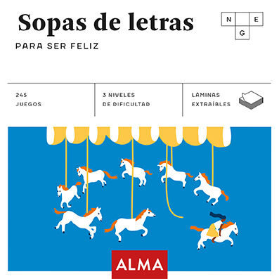**Sopas de letras para ser feliz**

Páginas: 320

Formato: 14 x 14 cm

Cód. interno: 39243

ISBN: 9788417430634

Precio: $6.723 + IVA

Todos anhelamos ser felices, pero no existen fórmulas matemáticas que nos digan cómo llegar a serlo. ¿Por qué no dejamos de buscar y anhelar tanto, y nos dedicamos a disfrutar de aquellas cosas, aparentemente insignificantes, que realmente consiguen arrancarnos una sonrisa y regalarnos verdaderos momentos de felicidad? Con estas sopas de letras, pensadas para resolverse en 10’ y 20’, comprobarás que las pequeñas cosas de la vida no son realmente pequeñas, sino verdaderos gigantes que, día a día, nos ayudan a ser más y más felices.

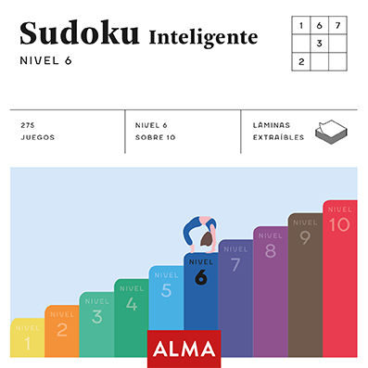**Sudoku inteligente. Nivel 6**

Páginas: 320

Formato: 14 x 14 cm

Cód. interno: 39244

ISBN: 9788417430221

Precio: $6.723 + IVA

Esta nueva serie de pequeñas cápsulas de diversión y bienestar está formada por 10 niveles de sudokus, de dificultad creciente y creados especialmente para esta colección, que podemos prescribirnos cuanto más nos apetezca. Los sudokus que encontrarás en este libro están pensados para resolverse en 12 minutos aproximadamente, dependiendo de la experiencia de cada uno; están dirigidos a quienes ya se han aficionado a los sudokus, conocen bien su mecánica y quieren buscar retos más exigentes.

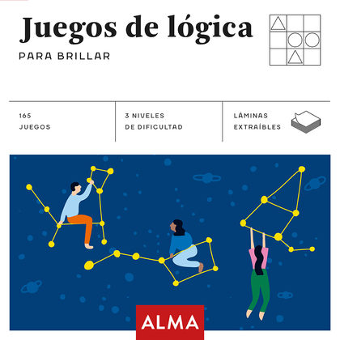**Juegos de lógica para brillar**

Páginas: 320

Formato: 14 x 14 cm

Cód. interno: 39245

ISBN: 9788417430443

Precio: $6.723 + IVA

Si la naturaleza no nos dotó con una mente brillante o el paso del tiempo ha provocado que esta haya perdido algo de brillo no debemos preocuparnos, ya que el cerebro se puede entrenar y, gracias a este entrenamiento, podemos potenciar nuestro rendimiento cognitivo. Apúntate a nuestro gimnasio mental y disfruta de los desafíos cognitivos que tenemos preparados para ti; gracias a ellos, tu cerebro seguirá brillando con fuerza y evitaremos que se aburra y se oxide.

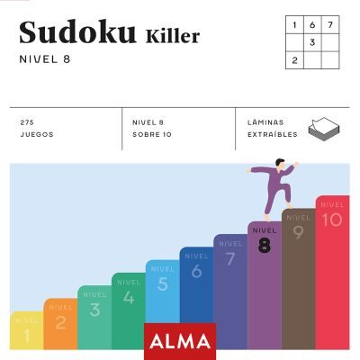**Sudoku killer. Nivel 8**

Páginas: 320

Formato: 14 x 14 cm

Cód. interno: 39246

ISBN: 9788417430238

Precio: $6.723 + IVA

Esta nueva serie de pequeñas cápsulas de diversión y bienestar está formada por 10 niveles de sudokus, de dificultad creciente y creados especialmente para esta colección, que podemos prescribirnos cuanto más nos apetezca. Los sudokus que encontrarás en este libro están pensados para resolverse en 20 minutos aproximadamente, dependiendo de la experiencia de cada uno; están dirigidos a quienes ya están muy entrenados en resolver sudokus y buscan desafíos que estén a la altura del nivel que han alcanzado.

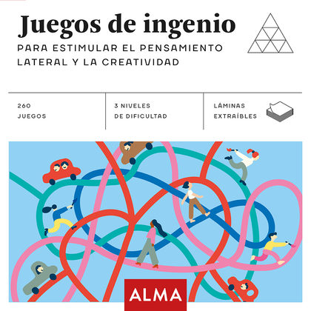**Juegos de ingenio para estimular el pensamiento lateral y la creatividad**

Páginas: 320

Formato: 14 x 14 cm

Cód. interno: 39247

ISBN: 9788417430405

Precio: $6.723 + IVA

Gracias a estos juegos de ingenio podremos entrenar el pensamiento lateral y empezar a forjar nuevas conexiones neuronales, abrir nuevas perspectivas y generar soluciones nuevas, mucho más ingeniosas y creativas ante los desafíos que se nos vayan presentando.

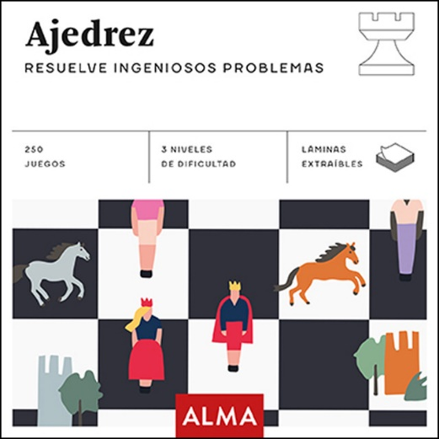**Ajedrez**

Páginas: 320

Formato: 14 x 14 cm

Cód. interno: 39248

ISBN: 9788417430412

Precio: $6.723 + IVA

Hoy en día estamos expuestos a un flujo masivo de información que, a menudo, puede contribuir a una falta de concentración y a una dificultad en la toma de decisiones. El ajedrez es un estupendo antídoto contra las dos ya que construye hábito de concentración y te obliga a evaluar un sinfín de variables y a tomar decisiones en cada jugada. El ajedrez es estrategia, planificación y constancia, sin duda un gran aprendizaje para la vida.

**Alicia en el país de las maravillas**

Páginas: 320

Formato: 14 x 14 cm

Cód. interno: 39249

ISBN: 9788417430382

Precio: $6.723 + IVA

Este libro incluye muchos enigmas de lógica para mentes tan curiosas como la de propia Alicia. Acertijos de lo más variado, acompañados de las preciosas ilustraciones de John Tenniel que podrás disfrutar desde la primera página. Si estás dispuesto a iniciar el viaje, abre el libro y acompaña a Alicia, al Conejo blanco, al Sombrerero Loco y a todos los personajes del País de las Maravillas en esta fabulosa aventura.

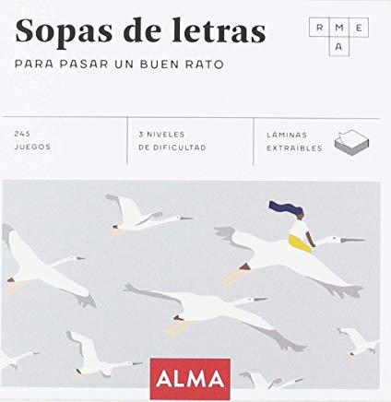**Sopas de letras para pasar un buen rato**

Páginas: 320

Formato: 14 x 14 cm

Cód. interno: 39250

ISBN: 9788417430535

Precio: $6.723 + IVA

Ser feliz no debe ser sólo un objetivo, sino más bien un aprendizaje constante, un camino en el que ir aprendiendo qué cosas nos hacen felices y qué cosas no. Si eres una persona a la que le gustan las sopas de letras, te animamos a que pongas en tu camino hacia la felicidad estos cuadrados de diversión, ¡no te arrepentirás! Sopas de letras pensadas para resolverse en 10’ y 20’ con las que tendrás asegurados muchos momentos de disfrute personal y relax que te harán pasar un buen rato, incluso cuando la vida no te sonría tanto como a ti te gustaría.

**Crucigramas para curarlo casi todo**

Páginas: 320

Formato: 14 x 14 cm

Cód. interno: 39251

ISBN: 9788417430528

Precio: $6.723 + IVA

Los crucigramas que encontrarás en este libro están pensados para resolverse en intervalos de tiempo que oscilan entre los 10 y los 25 minutos y son un remedio excepcional para curar los males del cuerpo y del espíritu. Funcionan como el mejor de los apósitos, como una píldora mágica, como el jarabe más dulce, para combatir el aburrimiento, la tristeza, el dolor, el desengaño, el cansancio, la solitud, el mar de amores, la rutina, el malhumor… un tratamiento indoloro y sin efectos contraproducentes con el que podrás decir adiós a casi todos tus males.

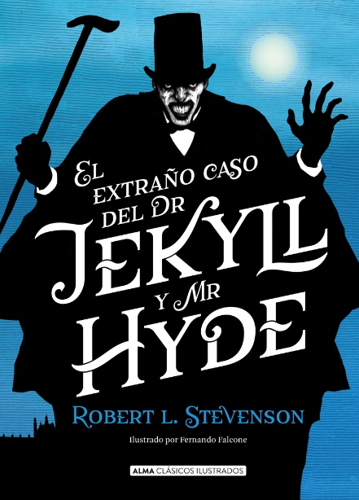

**El extraño caso del Dr. Jekyil y Mr. Hyde**

Autor: Robert L. Stevenson

Páginas: 96

Formato: 15,5 x 21,5cm

Cód. interno: 39233

ISBN: 9788417430467

Precio: $6.639 + IVA

Robert Louis Stevenson fue uno de los gigantes de la novela de aventuras, pero también fue uno de los grandes conocedores de la mentalidad humana, por lo que era de rigor que tarde o temprano escribiera un clásico imperecedero como El extraño caso del doctor Jekyll y el señor Hyde (1886). Lúcido testigo de la Revolución Industrial ocurrida en el Reino Unido, Stevenson reflexiona acerca de los límites del método y de la ética científicos, pero, sobre todo y de una manera absorbente e inolvidable, de la dualidad entre el bien y el mal.

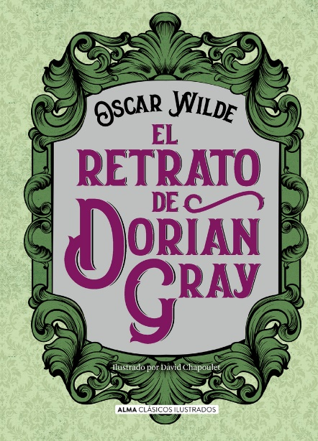**El retrato de Dorian Gray**

Autor: Oscar Wilde

Páginas: 256

Formato: 15,5 x 21,5cm

Cód. interno: 39234

ISBN: 9788417430290

Precio: $10.000 + IVA

El retrato de Dorian Gray (1890) destaca no sólo por ser la única novel de Oscar Wilde, sino también por ser su trabajo más perdurable. Las desventuras de Dorian Gray, ese dandi paradigmático y ocurrente obsesionado con lo efímero, y su pánico a envejecer nos deparan la más genial y absorbente de las vueltas de tuerca que jamás se le hayan dado a la novela fáustica.

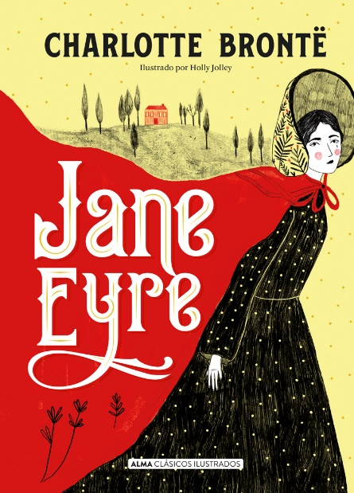**Jane Eyre**

Autor: Charlotte Brontë

Páginas: 592

Formato: 15,5 x 21,5cm

Cód. interno: 39236

ISBN: 9788417430320

Precio: $16.723 + IVA

Nos hallamos ante una novela adelantada a su tiempo, tanto en lo narrativo como en lo temático, una obra que trasciende el romanticismo al uso para adentrarse en los terrenos autobiográfico e ideológico. El personaje de Jane Eyre es el retrato de una mujer que lucha por su reconocimiento como persona tan válida como cualquier otra. El mensaje está más vigente que nunca.

**Historia Universal**

Páginas: 320

Formato: 14 x 14 cm

Cód. interno: 39235

ISBN: 9788417430658

Precio: $6.723 + IVA

¿Quién no ha pensado alguna vez en poder viajar en el tiempo? Gracias a este libro, verás que esta idea, aparentemente loca, ¡es posible! A lo largo de sus páginas te tocará responder a preguntas de los más dispares que te acompañarán en tu viaje a través de la historia. 310 preguntas divertidas y apasionantes, y sus respuestas, con un sinfín de curiosidades, anécdotas y datos para divertirse, sorprenderse y aprender historia sin apenas darnos cuenta.